新 书 推 荐
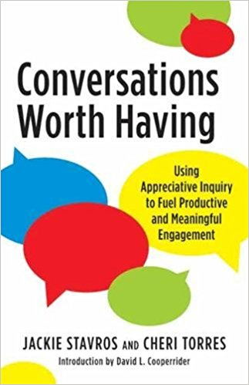
中文书名：《这样的对话你值得拥有：欣赏式探询让对话更有成效 》
英文书名：Conversations Worth Having: Using Appreciative Inquiry to Fuel Productive and Meaningful Engagement
作 者：Jackie Stavros, Cheri Torres and David L. Cooperrider（Introduction）
出 版 社：Berrett-Koehler Publishers
代理公司：ANA/Alina Lin
页 数：168页
出版时间：2018年5月
代理地区：中国大陆、台湾
审读资料：电子稿
类 型：励志/沟通

由欣赏式探询领域的权威领军者大卫·库伯瑞德（David Cooperrider）作序并推荐：

“这是第一本将‘欣赏式探询’对领导力的积极影响应用到对话中的书。这本书可以改变生活，人际关系和组织。在这么多对话将我们从巨大潜力中分离出来的世界里，这本书不仅会改变我们的世界，而且会改变我们的对话世界。”
----大卫·库伯瑞德（David Cooperrider），杰出大学教授和荣誉主席，魏德海管理学院，凯斯西储大学（Weatherhead School of Management, Case Western Reserve University）和大卫·库伯瑞德“欣赏式探询”中心，斯蒂勒商学院尚普兰学院（Champlain College, Stiller School of Business）

内容简介：

我们每天都会与他人进行对话，对话是我们互动的核心。我们都知道对话对我们至关重要，但我们很少停下来思考它的本质，更不用提思考如何让它为我们赋能。这本书探讨了一种可以促进个人、团体、组织和社区产生积极改变的新方法—“欣赏式探询”（Appreciative Inquiry），它可以帮助我们与他人的互动更创新和有效，并在工作和家庭中释放潜能。

斯塔夫罗斯和托雷斯介绍了两个简单的做法，以显著改善我们谈话的结果：一是要专注于我们想要发生的事情，而非我们想要避免的问题；二是通过提问来增进理解和增加可能性。 这个方法根植于作者进行 “欣赏式探询”的众多实践。

本书每一章都包含真实的故事，他们通过“欣赏式”实践获得了更多的链接、创新和成功。斯塔夫罗斯和托雷斯阐释了这些成功实践背后的原则，并总结了关于对话如何影响幸福的科学研究。对话可以是破坏性的，也可以建设性的—这本书会让你的对话对人和组织都有益。

目录：

1. 改变对话
2. 你正在进行什么样的对话？
3. 两个简单的“欣赏”实践
4. 是什么在驱动你的对话？
5. 扩大伟大的对话
6. 这不是魔术，而是科学
7. 任何时间，任何地点，任何情况

作者简介：

杰基·斯塔夫罗斯（JACKIE STAVROS）是劳伦斯理工大学（Lawrence Technological University）管理学院教授，繁荣领导力学院（Flourishing Leadership Institute）“欣赏式探询”战略顾问和陶斯学院（Taos Institute）副教授。她在众多行业有领导力发展，战略规划，组织发展以及使用“欣赏式探询”和SOAR（www.soar-strategy.com）进行组织变革的经验。她在25多个国家展示了她的研究和工作。

谢丽·托雷斯（CHERI TORRES）是Innovation Partners International的合伙人，NextMove.is的高级顾问以及陶斯学院的助理。 她与各个行业的组织合作，以支持有效的领导和卓越团队。 她为AI（Appreciative Inquiry）峰会提供战略规划，并已经培训了数千名培训师和教师使用和实践“欣赏式探询”。

媒体评价：

“谈话是最小的可见变化单位，一个微小的转变时刻，是我们每一个重要改变的出发点。 杰基和谢丽给我们提供了一个很棒的剧本，让我们进行积极的谈话循环，这肯定会引发广泛的创新，文化的真实转变，以及全系统的复原力。 这些相互作用产生了领导者需要的宏观改变。 这本书是给世界，商业，学校和家庭的礼物！”
----乔恩·贝格霍夫（Jon Berghoff） 繁荣领导力研究院（Flourishing Leadership Institute）院长

谢谢您的阅读！
请将回馈信息发至：林凤娇（Alina Lin）
安德鲁﹒纳伯格联合国际有限公司北京代表处
北京市海淀区中关村大街甲59号中国人民大学文化大厦1705室, 邮编：100872
电话：010-88810959
传真：010-82504200
Email: alina@nurnberg.com.cn
网址：www.nurnberg.com.cn
微博：http://weibo.com/nurnberg
豆瓣小站：http://site.douban.com/110577/

